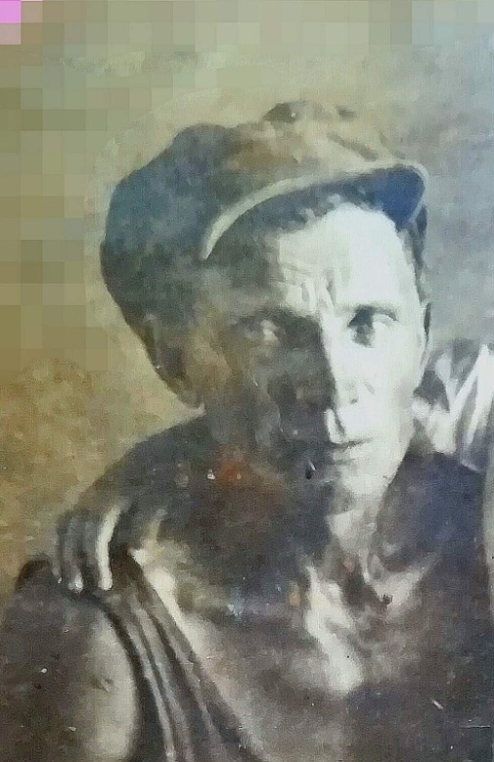
Чермашенцев Михаил Петрович 10.11.1902г.р, уроженец Воронежской обл., Козловского р-на, с.Козловка, проживавший в г. Алма-Ата, республики Казахстан, от куда и был призван на фронт в начале войны... Считался пропавшим безвести в боях за Севостополь с 03.07.1942г… оказалось, что был взят в плен немцами, вместе с другими пленными угнан в лагеря. Судя по тому что обнаружено два идентификационных номера 253944 и 379884 и в одном списке он числится краснофлотцем, а в другом рядовым, мы думаем, что он прошел через 2а конц. лагеря,либо был переведен внутри лагеря из одного отряда в другой, где и умер 31.08.1943г. по данным Управления по репортации и розыску граждан Объединенных наций Советской Военной Администрации в Германии. Вечная и светлая память ему и всем погибшим военнопленным...

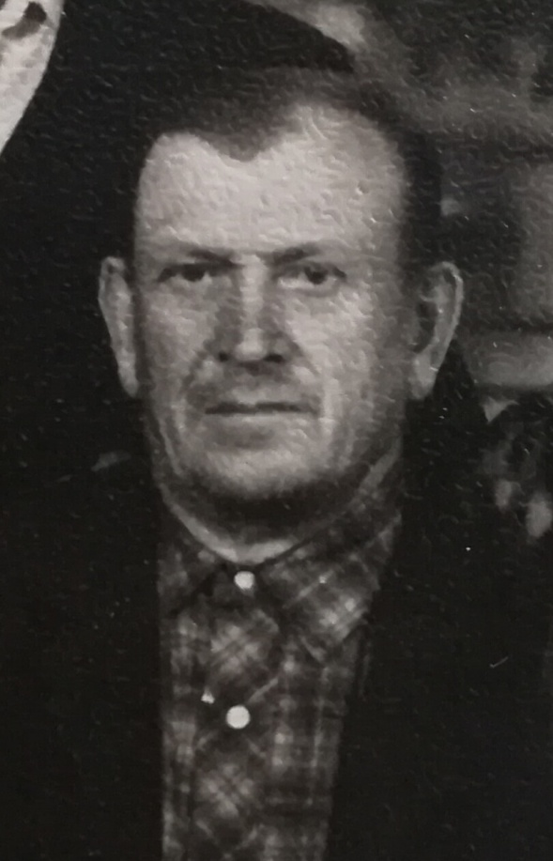

Степахин И.Ф. уроженец Алтайского края, Сорокинского р-на, села Лаврентьево, 1910г.р., принимал активное участие в боях, имеет медаль "За оборону Советского Заполярья" в составе 65 полевой хлебопекарни, был ранен в бою (тяжелое осколочное ранение в руку) , демобилизован и награжден Орденом Отечественной войны II степени.

